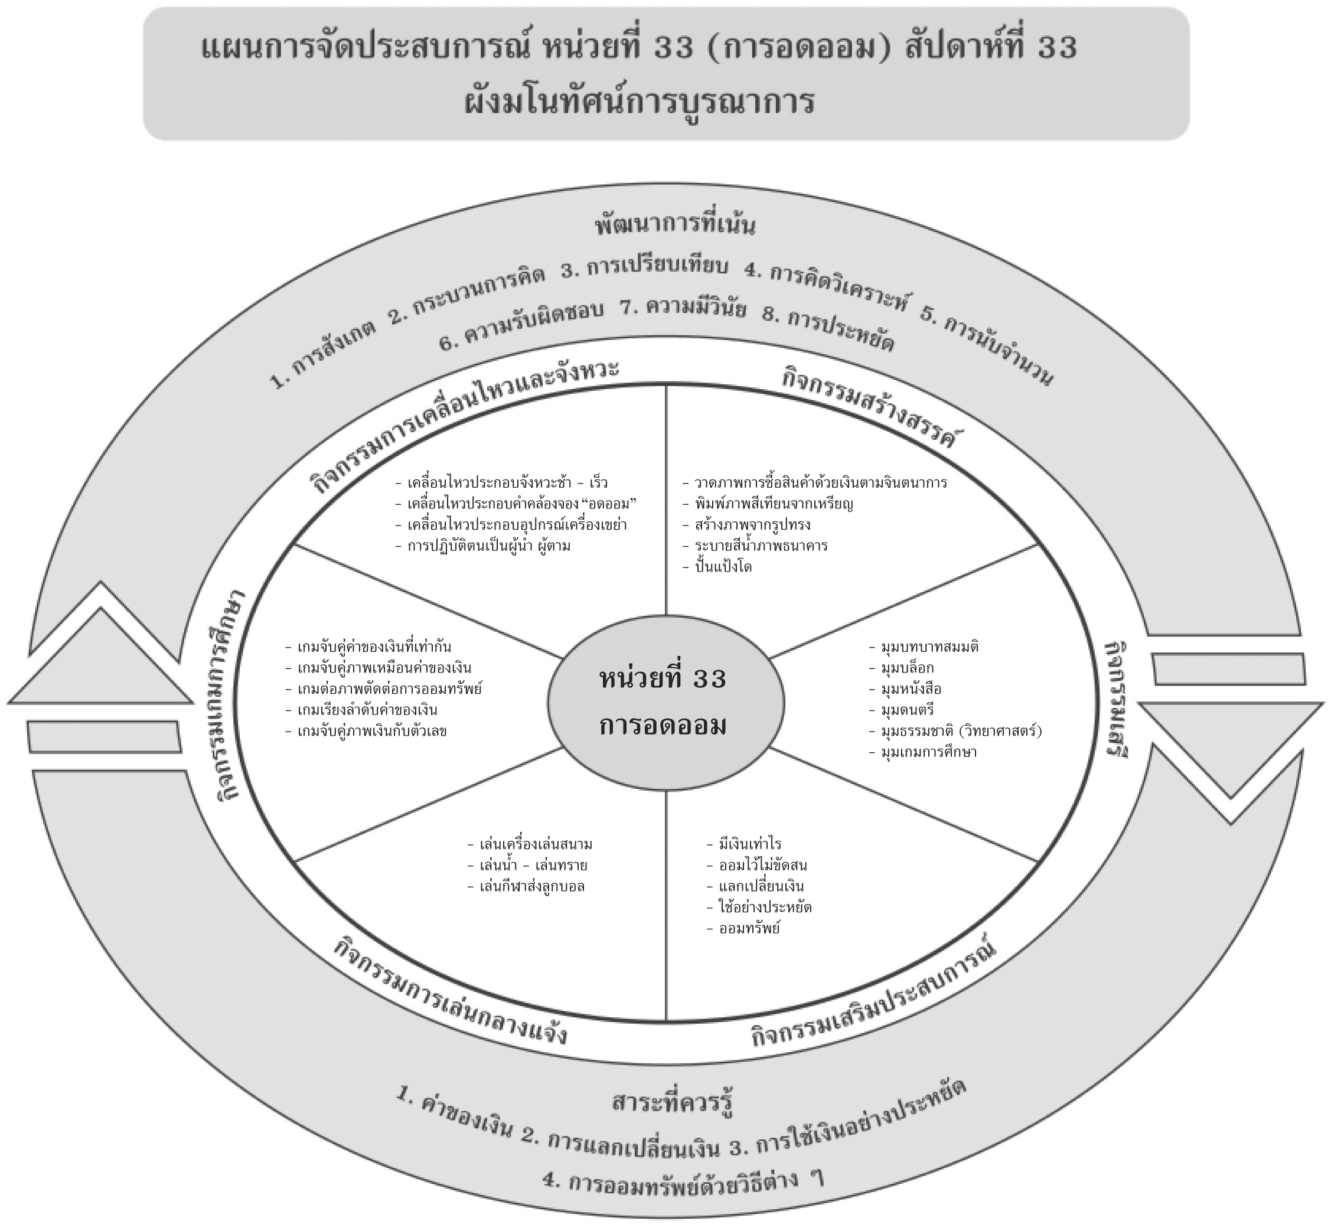
แผนที่ 1 เรื่อง มีเงินเท่าไร วันที่ 1 สัปดาห์ที่ 33 วันที่.............. เดือน.......................................พ.ศ. .............
กิจกรรมการเคลื่อนไหวและจังหวะ | กิจกรรมเสริมประสบการณ์ | กิจกรรมสร้างสรรค์ | กิจกรรมการเล่นกลางแจ้ง
จุดประสงค์การเรียนรู้  1. เคลื่อนไหวส่วนต่าง ๆ ของร่างกายได้  2. ฟังและปฏิบัติตามสัญญาณได้  สาระการเรียนรู้  ค่าของเงิน  กิจกรรม  กิจกรรมพื้นฐานให้เด็กเคลื่อนไหวร่างกายไปทั่วบริเวณอย่างอิสระตามจังหวะเมื่อได้ยินสัญญาณ “หยุด” ให้หยุดเคลื่อนไหวทันที  สื่อการเรียนรู้  แทมมารีน  การประเมินผล  สังเกตจากความสนใจและมีความสุขกับศิลปะดนตรีและการเคลื่อนไหว | จุดประสงค์การเรียนรู้  1. ร่วมสนทนากับเพื่อนได้  2. บอกค่าของเงินได้  3. ทำกิจกรรมร่วมกับเพื่อนได้  สาระการเรียนรู้  ค่าของเงิน  กิจกรรม  1. เด็กดูเงินที่ครูนำมาและร่วมกันสนทนาถึงค่าของเงิน  2. เด็กออกมาเล่าประสบการณ์การใช้เงินของตนเอง  3. เด็กเล่นเกมค่าของเงินโดยจับกลุ่มตามจำนวนเงินที่ครูบอก  4. เด็กทำกิจกรรมในหนังสือกิจกรรมพัฒนาความพร้อมปฐมวัย แบบบูรณาการ อนุบาล 3 เล่ม 2  สื่อการเรียนรู้  1. เหรียญ 1 บาท  2. เหรียญ 5 บาท  3. เหรียญ 10 บาท  4. หนังสือกิจกรรมพัฒนาความพร้อมปฐมวัยฯ  เล่ม 2 (ปสม.)  การประเมินผล  1. สังเกตจากความสนใจเรียนรู้สิ่งต่างๆรอบตัวของเด็ก  2. สังเกตจากการบอกค่าของเงินของเด็ก | จุดประสงค์การเรียนรู้  1. วาดภาพสีเทียนการซื้อสินค้าได้  2. บอกชื่อผลงานได้  3. เก็บอุปกรณ์เข้าที่ได้  สาระการเรียนรู้  ค่าของเงิน  กิจกรรม  1. แบ่งเด็กออกเป็นกลุ่มและแจกอุปกรณ์สีเทียนตามกลุ่มที่แบ่ง  2. เด็กวาดภาพสีเทียนการซื้อสินค้าตามจินตนาการ  3. เด็กเก็บอุปกรณ์เข้าที่เมื่อใช้เสร็จแล้ว  สื่อการเรียนรู้  1. สีเทียน  2. กระดาษ A4  การประเมินผล  1. ตรวจผลงานของเด็ก  2. สังเกตจากการเก็บอุปกรณ์ของเด็ก | จุดประสงค์การเรียนรู้  1. เล่นเครื่องเล่นสนามได้  2. ปฏิบัติตามข้อตกลงในการเล่นเครื่องเล่นสนามได้  3. เล่นร่วมกับเพื่อนได้  สาระการเรียนรู้  ค่าของเงิน  กิจกรรม  1. เด็กและครูร่วมกันสนทนาถึงการเล่นเครื่องเล่นสนามอย่างปลอดภัย  2. เด็กเล่นเครื่องเล่นสนามร่วมกับเพื่อน  สื่อการเรียนรู้  เครื่องเล่นสนาม  การประเมินผล  1. สังเกตจากการปฏิบัติตามข้อตกลงในการเล่นของเด็ก  2. สังเกตจากการเล่นร่วมกับเพื่อนของเด็ก
แผนที่ 2 เรื่อง ออมไว้ไม่ขัดสน วันที่ 2 สัปดาห์ที่ 33 วันที่.............. เดือน.......................................พ.ศ. .............
กิจกรรมการเคลื่อนไหวและจังหวะ | กิจกรรมเสริมประสบการณ์ | กิจกรรมสร้างสรรค์ | กิจกรรมเกมการศึกษา
จุดประสงค์การเรียนรู้  1. เคลื่อนไหวส่วนต่าง ๆ ของร่างกายได้  2. ฟังและปฏิบัติตามสัญญาณได้  3. เคลื่อนไหวประกอบคำคล้องจองอดออมได้  สาระการเรียนรู้  ลักษณะของเหรียญชนิดต่างๆ  กิจกรรม  1. กิจกรรมพื้นฐาน ให้เด็กเคลื่อนไหวร่างกายไปทั่วบริเวณอย่างอิสระตามจังหวะ เมื่อได้ยินสัญญาณ “หยุด” ให้หยุดทันที  2. เคลื่อนไหวประกอบคำคล้องจอง “อดออม”  สื่อการเรียนรู้  1. แทมมารีน  2. คำคล้องจอง “อดออม”  การประเมินผล  สังเกตจากความสนใจและมีความสุขกับศิลปะ  ดนตรี และการเคลื่อนไหวของเด็ก | จุดประสงค์การเรียนรู้  1. สนทนาร่วมกับเพื่อนได้  2. บอกค่าของเงินได้  3. ทำกิจกรรมร่วมกับเพื่อนได้  สาระการเรียนรู้  ลักษณะของเหรียญชนิดต่างๆ  กิจกรรม  1. เด็กออกมาเปิดภาพปริศนาทีละส่วนแล้วทายร่วมกับเพื่อนในห้อง  2. เด็กและครูร่วมกันเฉลยภาพปริศนาเป็นภาพเหรียญ 10 บาท และสนทนารูปร่างลักษณะของเหรียญ 10 บาท  3. เด็กดูเงินเหรียญชนิดต่าง ๆ และร่วมกันสนทนาถึงค่าของเงินที่ต่างกัน  4. เด็กเล่นเกมโดยออกมาหยิบภาพเงินที่ตนเองรู้จักและบอกลักษณะให้เพื่อนฟัง  5. เด็กทำกิจกรรมในหนังสือกิจกรรมพัฒนาความพร้อมปฐมวัย แบบบูรณาการ อนุบาล 3 เล่ม 2  สื่อการเรียนรู้  1. เหรียญของจริงมูลค่าต่างๆ  2. หนังสือกิจกรรมพัฒนา ความพร้อมปฐมวัยฯ  เล่ม 2 (ปสม.)  การประเมินผล  1. สังเกตจากความสนใจเรียนรู้สิ่งต่างๆ รอบตัวของเด็ก  2. ตรวจผลงานของเด็ก | จุดประสงค์การเรียนรู้  1. พิมพ์ภาพเหรียญด้วยสีเทียนได้  2. บอกชื่อผลงานได้  3. เก็บวัสดุอุปกรณ์เข้าที่ได้  สาระการเรียนรู้  ลักษณะของเหรียญชนิดต่างๆ  กิจกรรม  1. แบ่งเด็กออกเป็นกลุ่มสนทนาถึงการพิมพ์ภาพเหรียญด้วยสีเทียนและแจกอุปกรณ์ตามกลุ่ม  2. เด็กพิมพ์ภาพสีเทียนจากเหรียญบาท  3. เด็กเก็บอุปกรณ์หลังจากใช้แล้วเข้าที่  สื่อการเรียนรู้  1. เหรียญ  2. สีเทียน  3. กระดาษ A4  การประเมินผล  1. ตรวจผลงานของเด็ก  2. สังเกตจากการเก็บอุปกรณ์ของเด็ก | จุดประสงค์การเรียนรู้  เด็กเล่นเกมจับคู่ภาพเหมือนค่าของเงินได้  สาระการเรียนรู้  ลักษณะของเหรียญชนิดต่างๆ  กิจกรรม  1. เด็กและครูร่วมกันสนทนาถึงการเล่นเกม “จับคู่ภาพเหมือนค่าของเงิน”  2. เด็กเล่นเกม “จับคู่ภาพเหมือนค่าของเงิน”  สื่อการเรียนรู้  เกม “จับคู่ภาพเหมือนค่า ของเงิน”  การประเมินผล  1. ตรวจผลงานของเด็ก  2. สังเกตจากการเล่นเกมของเด็ก
แผนที่ 3 เรื่อง แลกเปลี่ยนเงิน วันที่ 3 สัปดาห์ที่ 33 วันที่.............. เดือน.......................................พ.ศ. .............
กิจกรรมการเคลื่อนไหวและจังหวะ | กิจกรรมเสริมประสบการณ์ | กิจกรรมสร้างสรรค์ | กิจกรรมเกมการศึกษา
จุดประสงค์การเรียนรู้  1. เคลื่อนไหวส่วนต่าง ๆ ของร่างกายได้  2. เคลื่อนไหวประกอบอุปกรณ์เครื่องเขย่าได้  สาระการเรียนรู้  การแลกเปลี่ยนเงิน  กิจกรรม  1. กิจกรรมพื้นฐาน ให้เด็กเคลื่อนไหวร่างกายไปทั่วบริเวณอย่างอิสระตามจังหวะ เมื่อได้ยินสัญญาณ “หยุด” ให้หยุดเคลื่อนไหวทันที  2. เคลื่อนไหวประกอบอุปกรณ์เครื่องเขย่าตามจินตนาการ  สื่อการเรียนรู้  1. แทมมารีน  2. เครื่องเขย่า  การประเมินผล  สังเกตจากความสนใจและมีความสุขกับศิลปะดนตรีและการเคลื่อนไหวของเด็ก | จุดประสงค์การเรียนรู้  1. สนทนาร่วมกับเพื่อนได้  2. ทำกิจกรรมร่วมกับเพื่อนได้  3. เปรียบเทียบค่าของเงินได้  สาระการเรียนรู้  การแลกเปลี่ยนเงิน  กิจกรรม  1. แบ่งเด็กออกเป็นกลุ่มแจกเกม “ภาพตัดต่อเหรียญและแบงก์” ชนิดต่างๆ ให้เด็กทำกิจกรรมต่อภาพตัดต่อ  2. เด็กเล่นเกม “แลกเปลี่ยนค่าของเงิน” โดยกำหนดให้เด็กมีค่าเป็นเหรียญแต่ละชนิดนำไปแลกกับเพื่อนคนอื่นๆ ตามที่ครูกำหนด  3. เด็กทำกิจกรรมในหนังสือกิจกรรมพัฒนาความพร้อมปฐมวัย แบบบูรณาการ อนุบาล 3 เล่ม 2  สื่อการเรียนรู้  1. ภาพตัดต่อ  2. หนังสือกิจกรรมพัฒนา ความพร้อมปฐมวัยฯ  เล่ม 2 (ปสม.)  การประเมินผล  1. สังเกตจากความสนใจในการเรียนรู้สิ่งต่างๆ รอบตัวของเด็ก  2. ตรวจผลงานของเด็ก | จุดประสงค์การเรียนรู้  1. ต่อเติมภาพจากวงกลมได้  2. บอกชื่อผลงานได้  3. เก็บอุปกรณ์เข้าที่ได้  สาระการเรียนรู้  การแลกเปลี่ยนเงิน  กิจกรรม  1. แบ่งเด็กออกเป็นกลุ่มร่วมกันสนทนาถึงการต่อเติมภาพสีเทียนจากวงกลม  2. เด็กต่อเติมภาพจากวงกลมตามจินตนาการ  3. เด็กเก็บอุปกรณ์เข้าที่เมื่อทำงานเสร็จ  สื่อการเรียนรู้  1. กระดาษ A4  2. กระดาษสี  3. สีเทียน  4. กาว  การประเมินผล  1. ตรวจผลงานของเด็ก  2. สังเกตจากการทำงานของเด็ก  3. สังเกตจากการเก็บอุปกรณ์ของเด็ก | จุดประสงค์การเรียนรู้  ต่อภาพตัดต่อการออมทรัพย์ได้  สาระการเรียนรู้  การแลกเปลี่ยนเงิน  กิจกรรม  1. เด็กและครูร่วมกันสนทนาถึงการเล่นเกม “ต่อภาพตัดต่อการออมทรัพย์”  2. เด็กเล่นเกม “ภาพตัดต่อการออมทรัพย์” จากหนังสือกิจกรรมพัฒนาความ พร้อมปฐมวัยแบบบูรณาการ อนุบาล 3 เล่ม 2  สื่อการเรียนรู้  เกม “ภาพตัดต่อการออมทรัพย์”  การประเมินผล  1. ตรวจผลงานของเด็ก  2. สังเกตจากการร่วมกิจกรรมของเด็ก

แผนที่ 4 เรื่อง ใช้อย่างประหยัด วันที่ 4 สัปดาห์ที่ 33 วันที่.............. เดือน.......................................พ.ศ. .............
กิจกรรมการเคลื่อนไหวและจังหวะ | กิจกรรมเสริมประสบการณ์ | กิจกรรมสร้างสรรค์ | กิจกรรมเสรี
จุดประสงค์การเรียนรู้  1. เคลื่อนไหวส่วนต่าง ๆ ของร่างกายได้  2. ปฏิบัติกิจกรรมผู้นำ ผู้ตามได้  สาระการเรียนรู้  การใช้เงินอย่างประหยัด  กิจกรรม  1. กิจกรรมพื้นฐาน ให้เด็กเคลื่อนไหวร่างกายไปทั่วบริเวณอย่างอิสระตามจังหวะเมื่อได้ยินสัญญาณ “หยุด” ให้หยุดทันที  2. เด็กปฏิบัติกิจกรรมผู้นำ ผู้ตาม ท่ากายบริหาร  สื่อการเรียนรู้  แทมมารีน  การประเมินผล  สังเกตจากความสนใจและมีความสุขกับศิลปะดนตรีและการเคลื่อนไหว | จุดประสงค์การเรียนรู้  1. ท่องคำคล้องจอง “อดออม” ได้  2. บอกวิธีการประหยัดเงินได้  3. ทำกิจกรรมร่วมกับเพื่อนได้  สาระการเรียนรู้  การใช้เงินอย่างประหยัด  กิจกรรม  1. เด็กและครูร่วมกันท่องคำคล้องจอง “การอดออม” และทำท่าทางประกอบ  2. เด็กและครูร่วมกันสนทนาถึงเนื้อหาในคำคล้องจอง “การอดออม” และบอกถึงวิธีการใช้เงินอย่างประหยัด  3. แบ่งเด็กออกเป็นกลุ่มโดยการจับสลากรูปภาพเงิน ครูกำหนดค่าของเงินให้เด็กและให้เด็กบอกวิธีการใช้เงิน  4. เด็กทำกิจกรรมในหนังสือกิจกรรมพัฒนาความพร้อมปฐมวัย แบบบูรณาการ อนุบาล 3 เล่ม 2  สื่อการเรียนรู้  1. คำคล้องจอง “การอดออม”  2. หนังสือกิจกรรมพัฒนาความพร้อมปฐมวัย ฯ เล่ม 2 (ปสม.)  การประเมินผล  1.สังเกตจากความสนใจเรียนรู้สิ่งต่างๆรอบตัว  ของเด็ก  2. สังเกตจากการบอกวิธีการประหยัดเงินของเด็ก | จุดประสงค์การเรียนรู้  1. ระบายสีน้ำภาพธนาคารได้  2. บอกชื่อผลงานได้  3. เก็บอุปกรณ์เข้าที่ได้  สาระการเรียนรู้  การใช้เงินอย่างประหยัด  กิจกรรม  1. แบ่งเด็กออกเป็นกลุ่มครูอธิบายขั้นตอนการระบายสีน้ำภาพธนาคารและแจกอุปกรณ์ตามกลุ่ม  2. เด็กระบายสีน้ำภาพธนาคารตามจินตนาการ  3. เด็กเก็บอุปกรณ์เข้าที่หลังจากใช้เสร็จ  สื่อการเรียนรู้  1. ภาพธนาคาร  2. สีน้ำ  3. พู่กัน  การประเมินผล  1. ตรวจผลงานของเด็ก  2. สังเกตจากการร่วมกิจกรรมของเด็ก  3. สังเกตจากการเก็บอุปกรณ์ของเด็ก | จุดประสงค์การเรียนรู้  1. ปฏิบัติตามข้อตกลงในการเล่นได้  2. เล่นตามมุมได้  สาระการเรียนรู้  การใช้เงินอย่างประหยัด  กิจกรรม  1. เด็กและครูร่วมกันสร้างข้อตกลงในการเล่นตามมุมต่าง ๆ ในห้องเรียน  2. เด็กเล่นตามมุมในห้องเรียน  3. เด็กเก็บของเล่นเข้าที่หลังจากเลิกเล่น  สื่อการเรียนรู้  มุมประสบการณ์ต่างๆ ในห้องเรียน  การประเมินผล  1. สังเกตจากการเล่นตามมุมของเด็ก  2. สังเกตจากการเก็บของเล่นของเด็ก
แผนที่ 5 เรื่อง ออมทรัพย์ วันที่ 5 สัปดาห์ที่ 33 วันที่.............. เดือน.......................................พ.ศ. .............
กิจกรรมการเคลื่อนไหวและจังหวะ | กิจกรรมเสริมประสบการณ์ | กิจกรรมสร้างสรรค์ | กิจกรรมการเล่นกลางแจ้ง
จุดประสงค์การเรียนรู้  1. เคลื่อนไหวส่วนต่าง ๆ ของร่างกายได้  2. ฟังและปฏิบัติตามสัญญาณได้  สาระการเรียนรู้  การออมทรัพย์ด้วยวิธีการต่างๆ  กิจกรรม  กิจกรรมพื้นฐาน ให้เด็กเคลื่อนไหวร่างกายไปทั่วบริเวณอย่างอิสระตามจังหวะเมื่อได้ยินสัญญาณ “หยุด” ให้หยุดเคลื่อนไหวทันที  สื่อการเรียนรู้  แทมมารีน  การประเมินผล  สังเกตจากความสนใจและมีความสุขกับศิลปะดนตรีและการเคลื่อนไหว | จุดประสงค์การเรียนรู้  1. ร่วมสนทนากับเพื่อนได้  2. บอกวิธีการออมได้  3. ทำกิจกรรมร่วมกับเพื่อนได้  สาระการเรียนรู้  การออมทรัพย์ด้วยวิธีการต่างๆ  กิจกรรม  1. เด็กออกมาคลำของในกล่องปริศนาและบอกลักษณะของในกล่องปริศนาให้เพื่อนทาย  2. เด็กและครูร่วมกันเฉลยของในกล่องปริศนาว่าเป็นกระปุกออมสิน และร่วมกันสนทนาถึงรูปร่างลักษณะของกระปุกออมสิน  3. เด็กออกมาเล่าประสบการณ์การออมทรัพย์ของตนเอง  4. เด็กทำกิจกรรมในหนังสือกิจกรรมพัฒนาความพร้อมปฐมวัย แบบบูรณาการอนุบาล 3 เล่ม 2  สื่อการเรียนรู้  1. กล่องปริศนา  2. กระปุกออมสิน  3. หนังสือกิจกรรมพัฒนา ความพร้อมปฐมวัยฯ เล่ม 2 (ปสม.)  การประเมินผล  1. สังเกตจากความสนใจเรียนรู้สิ่งต่างๆรอบตัวของเด็ก  2. สังเกตจากการบอกวิธีการออมของเด็ก  3. ตรวจผลงานของเด็ก | จุดประสงค์การเรียนรู้  1. ปั้นแป้งโดตามจินตนาการได้  2. บอกชื่อผลงานได้  3. เก็บอุปกรณ์เข้าที่ได้  สาระการเรียนรู้  การออมทรัพย์ด้วยวิธีการต่างๆ  กิจกรรม  1. แบ่งเด็กออกเป็นกลุ่มแจกอุปกรณ์แป้งโดกับแผ่นรองในการปั้นแป้งโด  2. เด็กปั้นแป้งโดตามจินตนาการ  3. เด็กเก็บอุปกรณ์เข้าที่  สื่อการเรียนรู้  1. แป้งโด  2. แผ่นรอง  3. แม่พิมพ์  การประเมินผล  1. ตรวจผลงานของเด็ก  2. สังเกตจากการร่วมกิจกรรมของเด็ก  3. สังเกตจากการเก็บอุปกรณ์ของเด็ก | จุดประสงค์การเรียนรู้  1. ส่งลูกบอลให้เพื่อนได้  2. ปฏิบัติตามข้อตกลงในการเล่นได้  3. เล่นร่วมกับเพื่อนได้  สาระการเรียนรู้  การออมทรัพย์ด้วยวิธีการต่างๆ  กิจกรรม  1. เด็กและครูร่วมกันสร้างข้อตกลงในการเล่นส่งลูกบอลข้ามศีรษะ  2. เด็กเล่นเกมส่งลูกบอลข้ามศีรษะร่วมกับเพื่อน  สื่อการเรียนรู้  ลูกบอล  การประเมินผล  1. สังเกตจากการร่วมกิจกรรมของเด็ก  2. สังเกตจากการปฏิบัติตามข้อตกลงในการเล่นของเด็ก

แบบบันทึกผลการประเมินพัฒนาการ
หน่วยที่ 33 เรื่อง การอดออม
ชื่อ...............................................................................ชั้น...................เลขที่...................วันที่ประเมิน................................................
พัฒนาการด้านอารมณ์-จิตใจ
รายการประเมิน | ผลการประเมิน
รายการประเมิน | ดี | พอใช้ | ปรับปรุง
1. มีความสนใจและมีความสุขกับศิลปะดนตรีและการเคลื่อนไหว
2. รู้จักคุณค่าของการอดออม

พัฒนาการด้านร่างกาย
รายการประเมิน | ผลการประเมิน
รายการประเมิน | ดี | พอใช้ | ปรับปรุง
1. เคลื่อนไหวประกอบคำคล้องจอง “อดออม” ได้
2. เคลื่อนไหวประกอบอุปกรณ์เครื่องเขย่าได้
3. เคลื่อนไหวร่างกายตามผู้นำได้

พัฒนาการทางสังคม
รายการประเมิน | ผลการประเมิน
รายการประเมิน | ดี | พอใช้ | ปรับปรุง
1. ปฏิบัติตามข้อตกลงในการเล่นเครื่องเล่นสนามได้

2. ปฏิบัติตามข้อตกลงในการเล่นตามมุมได้

พัฒนาการด้านสติปัญญา
รายการประเมิน | ผลการประเมิน
รายการประเมิน | ดี | พอใช้ | ปรับปรุง
1. บอกค่าจำนวนเงิน 1 บาท 5 บาท 10 บาทได้
2. แยกประเภทของเงินเหรียญกับธนบัตรได้
3. สามารถแลกเปลี่ยนค่าของเงินได้

เกณฑ์การประเมิน
ระดับคุณภาพดี พฤติกรรมที่สามารถทำได้อย่างมั่นคง แม่นยำ
ระดับคุณภาพพอใช้ พฤติกรรมที่สามารถทำได้แต่ยังไม่มั่นคง แม่นยำเท่าที่ควร
ระดับคุณภาพดีปรับปรุง พฤติกรรมที่สามารถทำได้บางส่วน ควรได้รับ
การส่งเสริมมากขึ้น

ข้อเสนอแนะของผู้ปกครอง
.........................................................................................
.........................................................................................
.........................................................................................
.........................................................................................

ข้อเสนอแนะของครู
.........................................................................................
.........................................................................................
.........................................................................................
.........................................................................................

